LAMPIRAN

Lampiran 1 Surat Ijin Penelitian Politeknik Kesehatan Kemenkes Malang
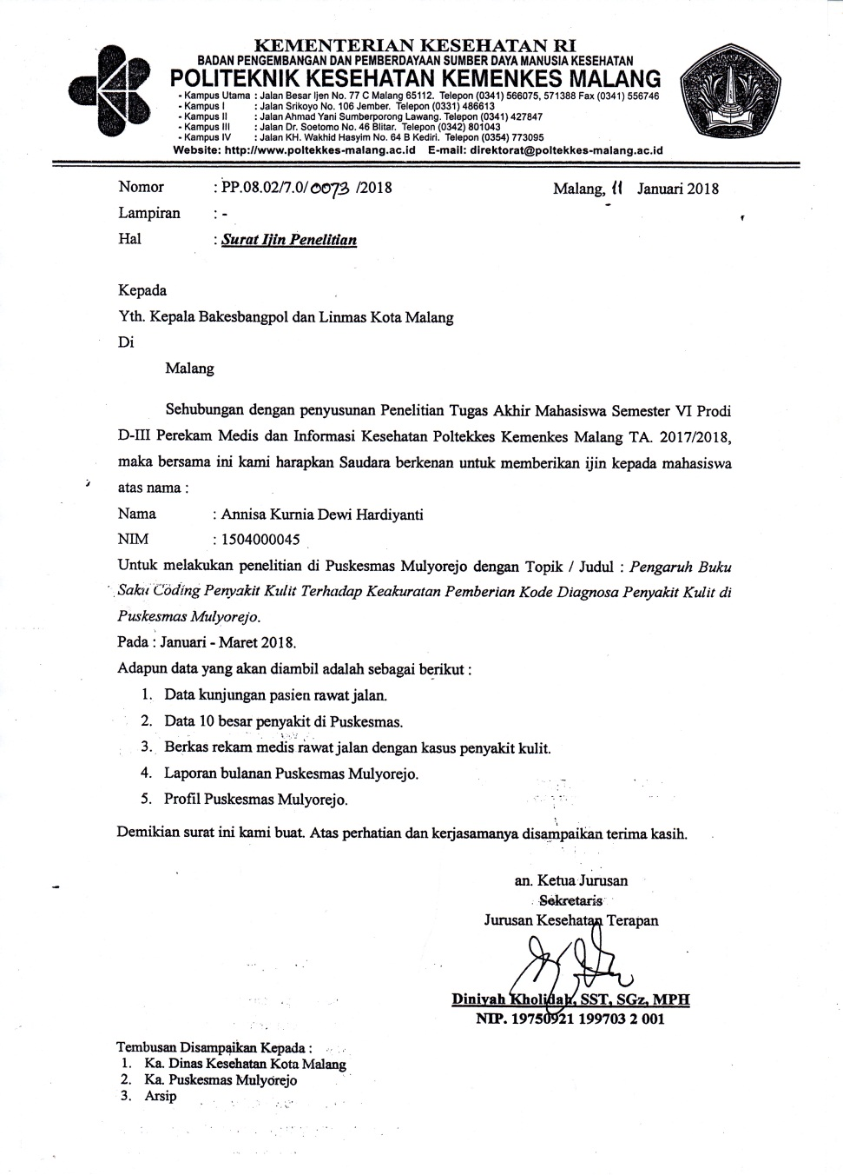

Lampiran 2 Surat Ijin Penelitian Badan Kesatuan Bangsa dan Politik
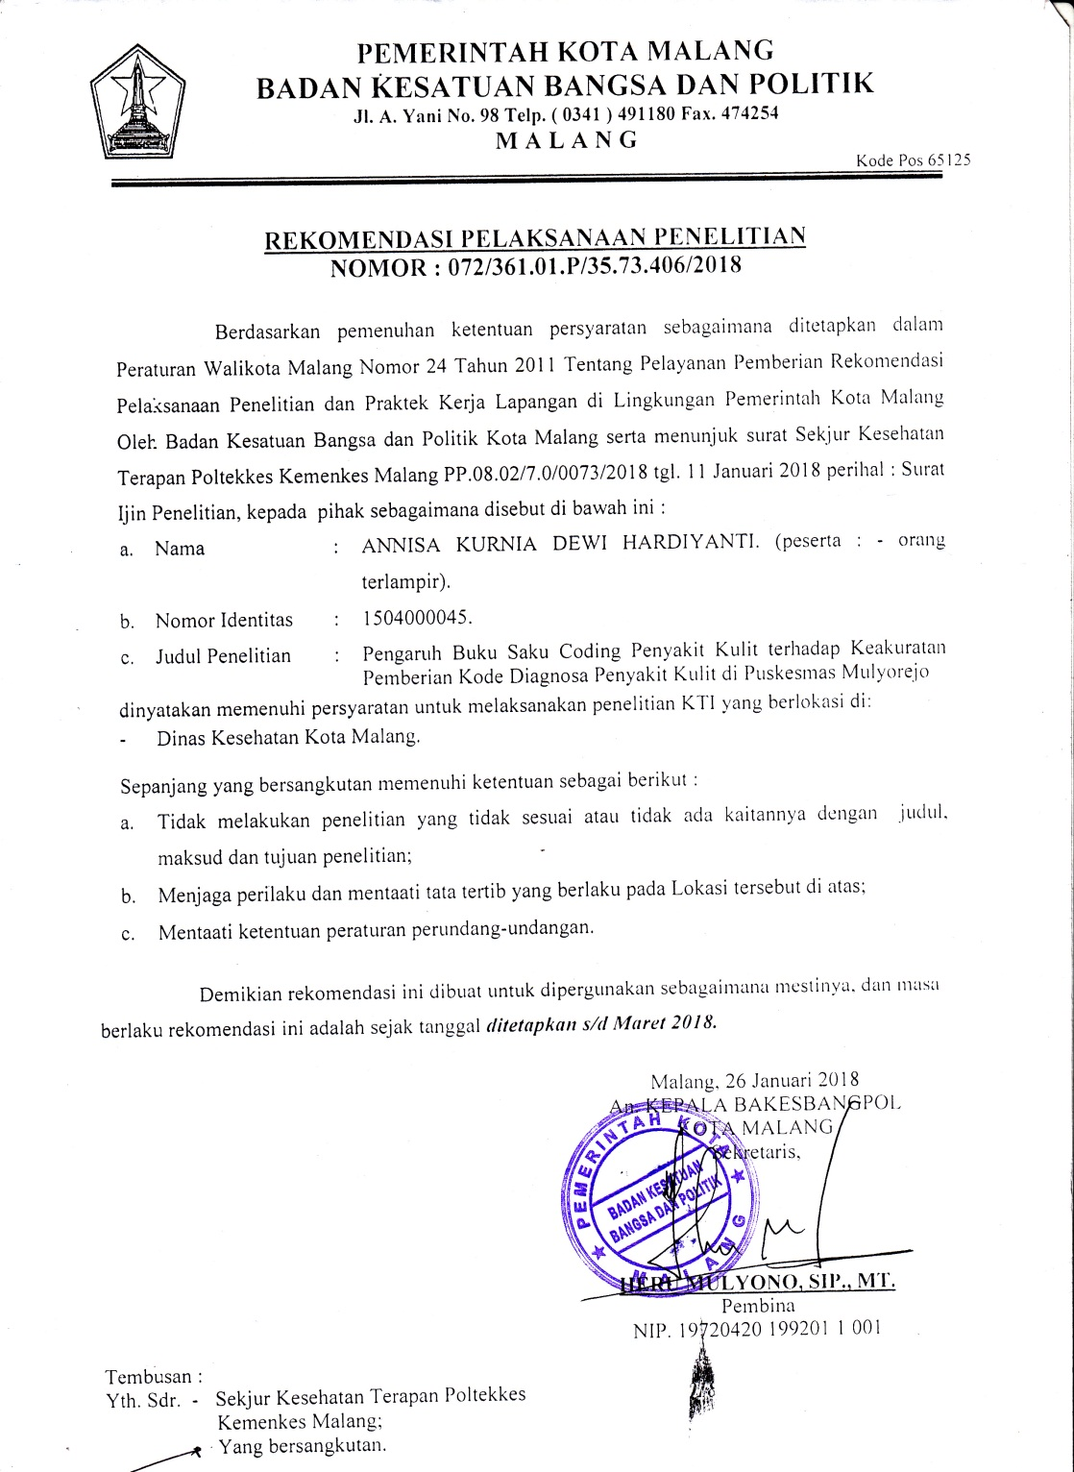

Lampiran 3 Surat Ijin Penelitian Dinas Kesehatan Kota Malang
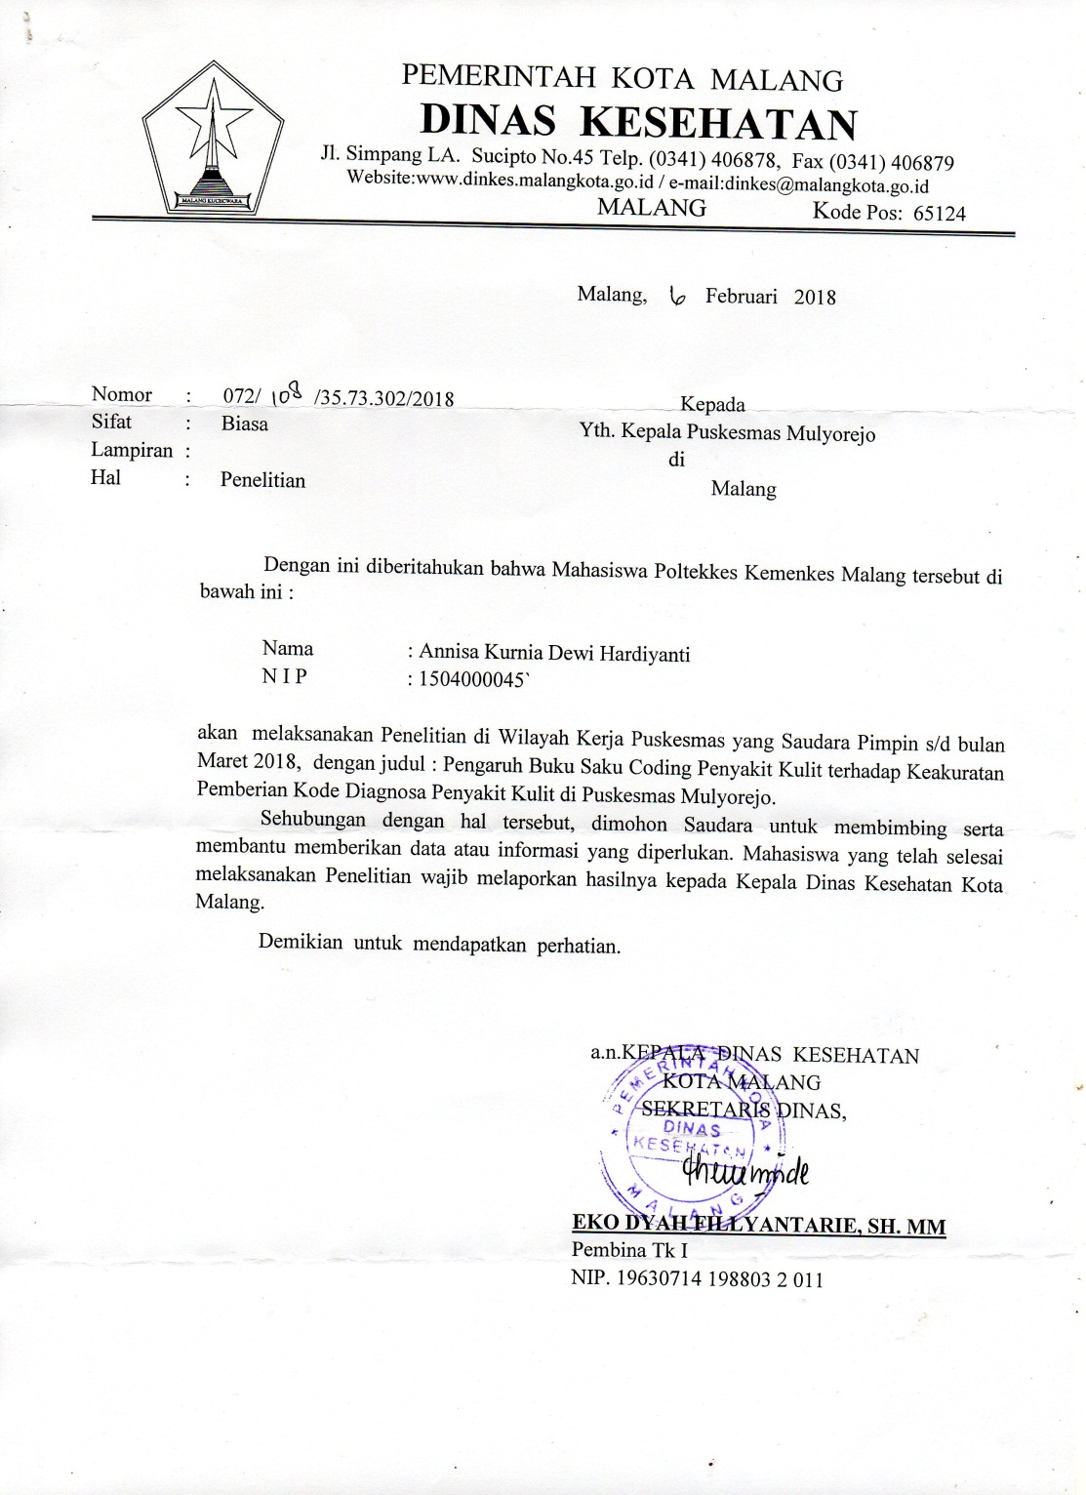

Lampiran 4 Lembar Pernyataan Validasi Pre Test dan Post Test

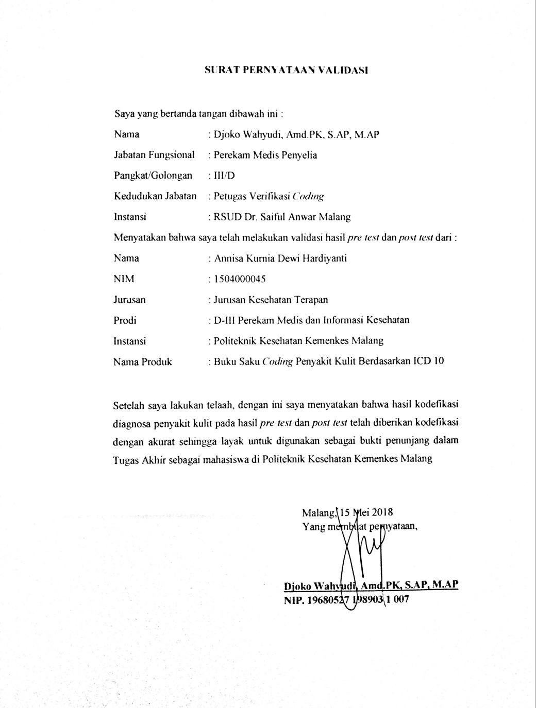

Lampiran 5 Lembar Checklist Keakuratan Kodefikasi Diagnosa Penyakit Kulit Sebelum Implementasi Buku Saku Coding Penyakit Kulit di Puskesmas Mulyorejo
NO  (1) | NO RM  (2) | Kode RM  (3) | Assesment  (4) | Diagnosa  (5) | Kode ICD 10  (6) | Keakuratan |  | Kode Yang Benar  (9) | Skoring  (10)
 |  |  |  |  |  | YA  (7) | TIDAK  (8) | Kode Yang Benar  (9) | Skoring  (10)
1 | 79xx | R1 | Bengkak, kemerahan, nyeri di sekitar kuku ibu jari kaki, akibat potong kuku yang terlalu pendek | Ingrowing toenail | L60 |  | V | L60.0 | 0
2 | 63xx | R2 | Gatal-gatal dan timbul papul di pergelangan tangan, kemerahan, riwayat : asma | Dermatitis atopik | L20 |  | V | L20.9 | 0
3 | 82xx | R3 | Infeksi kulit di tangan, mulai muncul lepuhan 3 hari yang lalu dan bernanah | Impetigo | L20 |  | V | L01.1 | 0
4 | 83xx | R4 | Luka di kulit kaki | Ulkus pada kulit | L98 |  | V | L98.4 | 0
5 | 81xx | R5 | Bercak putih di dahi, kulit terasa kering, kasar tetapi tidak terasa gatal | Pityriasis alba | L30.5 | V |  |  | 1
6 | 80xx | R6 | Infeksi kulit di daerah kaki, bengkak dan kemerahan, kaki terasa nyeri | Celullitis | L03 |  | V | L03.9 | 0
7 | 30xx | R7 | Abses di daerah pantat | Furuncle pada pantat | L02 |  | V | L02.3 | 0
8 | 58xx | R8 | Gatal-gatal dan perih di kedua jari tangan, muncul bintil-bintil merah di kulit, terasa panas dan perih di kulit | Dermatitis alergi | L23 |  | V | L23.9 | 0
9 | 41xx | R9 | Infeksi kulit, kulit melepuh dan bernanah | Impetigo | L50 |  | V | L01.1 | 0
10 | 89xx | R10 | Kuku jari tangan lepas | Onycolisis | L02 |  | V | L60.1 | 0
11 | 75xx | R12 | Gatal-gatal dan muncul bentol-bentol di seluruh tubuh | Urtikaria | L50 |  | V | L50.9 | 0
12 | 74xx | R13 | Infeksi kulit kepala | Dermatitis seborrhoic by scalp | L23 |  | V | L21.0 | 0
13 | 92xx | R14 | Bengkak di jari tangan | Paronychia | L60 |  | V | L03.0 | 0
14 | 76xx | R15 | Gatal-gatal di daerah ketiak | Pruritus pada ketiak | L29 |  | V | L29.8 | 0
15 | 28xx | R16 | Bengkak di lutut, muncul benjolan bernanah sejak ± 1 minggu yang lalu | Abses pada kaki | L07 |  | V | L02.4 | 0
16 | 75xx | R18 | Gatal-gatal di tangan, timbul bercak merah dan benjolan berair di kedua tangan dan di badan, terasa perih | Dermatitis alergi | L23 |  | V | L23.9 | 0
17 | 48xx | R19 | Gatal-gatal di seluruh tubuh, eritema | Urtikaria | L50 |  | V | L50.9 | 0
18 | 83xx | R20 | Infeksi di kaki, kaki gatal | Eczema | L23 |  | V | L23.9 | 0
19 | 90xx | R21 | Gatal-gatal di jari tangan, eritema, riwayat penyakit asma | Dermatitis atopik pada jari tangan | L20 |  | V | L20.9 | 0
20 | 59xx | R23 | Gatal-gatal hanya di tangan kanan | Pruritus pada tangan | L29 |  | V | L29.8 | 0
21 | 79xx | R24 | Gatal-gatal seluruh tubuh, eritema, muncul sehabis makan ikan sarden | Dermatitis setelah konsumsi ikan | L27 |  | V | L27.2 | 0
22 | 77xx | R26 | Gatal-gatal di daerah leher, muncul bercak merah disertai benjolan berisi cairan, muncul setelah makan telur | Dermatitis alergi makanan | L23 |  | V | L27.2 | 0
23 | 90xx | R27 | Gatal-gatal di daerah pantat | Pruritus pada pantat | L23 |  | V | L29.8 | 0
24 | 87xx | R28 | Gatal-gatal di bibir, terasa panas dan perih d bibir, muncul bercak kemerahan sejak ±2 hari yang lalu | Dermatitis alergi | L20 |  | V | L23.9 | 0
25 | 80xx | R29 | Gatal-gatal saat berkeringat, terkena udara dingin | Urticaria karena suhu dingin | L50.2 | V |  |  | 1
26 | 80xx | R30 | Bengkak di jari kaki, memerah dan nyeri | Cellulitis | L03 |  | V | L03.9 | 0
27 | 89xx | R31 | Gatal-gatal dan muncul ruam merah pada bagian leher | Dermatitis pada leher | L23 |  | V | L30.9 | 0
28 | 92xx | R32 | Gatal kulit di lipatan siku, muncul papul dan eritema | Dermatitis atopik | L20.9 | V |  |  | 1
29 | 76xx | R33 | Gatal-gatal dan muncul bentol-bentol dari kemarin, di seluruh badan | Urtikaria seluruh badan | L50 |  | V | L50.9 | 0
30 | 24xx | R34 | Gatal-gatal | Pruritus | L29 |  | V | L29.9 | 0
31 | 13xx | R35 | Gatal-gatal dan muncul benjolan berair di punggung, eritema | Dermatitis | L20 |  | V | L30.9 | 0
32 | 58xx | R36 | Muncul bula di tangan, kulit kemerahan, terasa panas dan pedih disertai gatal terutama setelah mencuci pakaian dengan detergen, riwayat alergi (-) | Dermatitis kontak iritan detergen | L23 |  | V | L24.0 | 0
33 | 70xx | R37 | Infeksi kulit di punggung tangan | Impetigo | L08 |  | V | L01.1 | 0
34 | 77xx | R40 | Gatal-gatal di wajah, terdapat bercak kemerahan, tidak nyeri, terasa perih | Dermatitis alergi | L23.9 | V |  |  | 1
35 | 58xx | R41 | Gatal-gatal di punggung, bercak kemerahan, muncul benjolan berair, riwayat alergi makanan: udang | Dermatitis setelah makan udang | L23 |  | V | L27.2 | 0
36 | 01xx | R42 | Muncul ruam merah dan gatal di lipatan lutut ±2 miggu yang lalu, disertai adanya papul di lipatan lutut, riwayat alergi (-), riwayat asma (+) | Dermatitis atopik | L20.9 | V |  |  | 1
Jumlah Keakuratan |  |  |  | Akurat = 5  Tidak akurat = 31 |  | Presentase Keakuratan |  | 5/36 × 100%  = 13,89 %

Keterangan :
Kolom (1) : Tulis nomor urut
Kolom (2) : Tulis nomor rekam medis
Kolom (3) : Tulis kode rekam medis (R1, R2, R3, dst.)
Kolom (4) : Tulis assesment
Kolom (5) : Tulis diagnosa penyakit
Kolom (6) : Tulis kode ICD 10
Kolom (7) : Tulis keakuratan “Ya” apabila kode yang diberikan benar dan terdiri dari 4 digit
Kolom (8) : Tulis keakuratan “Tidak” apabila kode tidak diisi, tidak lengkap, kode diagnosa salah
Kolom (9) : Tulis pembetulan kode diagnosa apabila kode diagnosa yang diberikan salah
Kolom (10) : Tulis nilai skoring apabila diberikan nilai 1 jika kode diagnosa penyakit dengan 3-4 digit dan betul dan nilai 0 jika kode diagnosa tidak diisi, kode diagnosa tidak lengkap, kode diagnosa salah

Lampiran 6 Lembar Checklist Keakuratan Kodefikasi Diagnosa Penyakit Kulit Sesudah Implementasi Buku Saku Coding Penyakit Kulit di Puskesmas Mulyorejo
NO  (1) | NO RM  (2) | Kode RM  (3) | Assesment  (4) | Diagnosa  (5) | Kode ICD 10  (6) | Keakuratan |  | Kode Yang Benar  (9) | Skoring  (10)
 |  |  |  |  |  | YA  (7) | TIDAK  (8) | Kode Yang Benar  (9) | Skoring  (10)
1 | 55xx | R1 | Luka di kulit tangan, awalnya bintil-bintil kulit ada nanah, nyeri | Pioderma | L08.0 | V |  |  | 1
2 | 52xx | R2 | Muncul bentol-bentol di wajah, terasa gatal, ruam merah, muncul bentol-bentol kemarin setelah makan telur | Urtikaria alergi | L50.0 | V |  |  | 1
3 | 26xx | R3 | Benjolan keras di pantat, eritema, meradang, terasa nyeri | Abses di pantat | L02.3 | V |  |  | 1
4 | 65xx | R4 | Gatal-gatal telapak tangan, muncul bercak kemerahan disertai benjolan berair, terasa panas | Dermatitis alergi | L23.9 | V |  |  | 1
5 | 23xx | R6 | Bentol-bentol seluruh tubuh, sejak kemarin sore | Urtikaria | L50.9 | V |  |  | 1
6 | 26xx | R7 | Timbul bula dan luka di kedua tangan, sariawan tidak kunjung sembuh, mulai muncul sekitar ±1 minggu yang lalu, riwayat alergi (-) | Pemfigus vulgaris | L10.0 | V |  |  | 1
7 | 32xx | R8 | Bentol-bentol seluruh tubuh, gatal, eritema, mulai muncul sehabis makan udang 3 hari yang lalu, riwayat alergi udang (+) | Urtikaria alergi | L50.0 | V |  |  | 1
8 | 58xx | R9 | Gatal-gatal di wajah, eritema, muncul papul, terasa panas, dan perih, muncul sehabis makan ikan tongkol | Dermatitis sehabis makan ikan tongkol | L27.2 | V |  |  | 1
9 | 80xx | R10 | Gatal-gatal dan eritema di lipatan siku, riwayat asma | Dermatitis atopik | L20.9 | V |  |  | 1
10 | 28xx | R11 | Kulit bersisik, kemerahan, gatal dan nyeri, terasa panas di pnggung kaki | Psoriasis | L40.9 | V |  |  | 1
11 | 27xx | R12 | Benjolan merah keunguan di lengan atas, muncul ±1 minggu yang lalu, terasa nyeri | Eritema nodosum | L52 | V |  |  | 1
12 | 15xx | R14 | Gatal-gatal dan muncul eritema di telapak tangan, pergelangan tangan, kulit kering dan sensitif | Dermatitis alergi | L23.9 | V |  |  | 1
13 | 13xx | R15 | Bentol-bentol seluruh tubuh, eritema, terasa gatal | Urtikaria | L50.9 | V |  |  | 1
14 | 00xx | R16 | Leher gatal-gatal, eritema, muncul papula sejak ± 1 minggu yang lalu, riwayat penykait asma (+) | Dermatitis atopik | L20.9 | V |  |  | 1
15 | 33xx | R17 | Gatal-gatal | Prurigo | L28.2 | V |  |  | 1
16 | 04xx | R18 | Muncul bula di tangan, kulit kemerahan, terasa panas, perih, gatal terutama setelah mencuci pakaian dengan detergen, riwayat alergi (-) | Dermatitis iritan detergen | L24.0 | V |  |  | 1
17 | 05xx | R21 | Bintil-bintil kecil bernanah di lengan atas | Pioderma | L08.0 | V |  |  | 1
18 | 47xx | R22 | Bengkak di ketiak, warna kemerahan, demam dan flu, suhu tubuh 39,5°C | Limpadenitis akut | L04.9 | V |  |  | 1
19 | 54xx | R23 | Gatal-gatal dan kemerahan di wajah dan leher, terdapat papula, muncul sejak 2 hari yang lalu setelah makan ikan asin terasa panas, perih, riwayat alergi makanan ikan asin | Dermatitis setelah konsumsi ikan asin | L27.2 | V |  |  | 1
20 | 07xx | R24 | Gatal-gatal, eritema muncul papula di lipatan lutut, riwayat penyakit asma (+) | Dermatitis atopik | L20.9 | V |  |  | 1
21 | 05xx | R25 | Terdapat benjolan di punggung, eritema, meradang, terasa nyeri | Abses | L02 |  | V | L02.2 | 0
22 | 12xx | R26 | Bentol-bentol di punggung, eritema, terasa gatal | Urtikaria | L50.9 | V |  |  | 1
23 | 76xx | R27 | Gatal-gatal di kedua kaki, muncul lesi kemerahan, terasa panas | Dermatitis | L30.9 | V |  |  | 1
24 | 15xx | R28 | Gatal-gatal di pergelangan tangan, dan eritema, kulit sensitif | Dermatitis alergi | L23.9 | V |  |  | 1
25 | 12xx | R29 | Luka di kaki, awalnya muncul bintil-bintil kulit ada nanahnya sejak 1 minggu lalu, nyeri | Pioderma | L08.0 | V |  |  | 1
26 | 20xx | R30 | Gatal-gatal di kedua tangan, bentol-bentol dengan ruam merah | Urtikaria | L50.9 | V |  |  | 1
27 | 56xx | R31 | Benjolan membengkak di leher, benjolan terasa nyeri, berisi nanah, meradang | Abses di leher | L02.1 | V |  |  | 1
28 | 14xx | R32 | Muncul bercak kemerahan di kedua tangan disertai benjolan berair, muncul setelah makan telur, terasa gatal dan perih | Dermatitis setelah makan telur | L25.9 | V |  |  | 1
29 | 20xx | R33 | Gatal-gatal seluruh tubuh | Urtikaria | L25.9 | V |  |  | 1
30 | 08xx | R34 | Muncul ruam merah dan gatal di leher, disertai adanya papul, riwayat alergi (-) | Dermatitis atopik | L20 |  | V | L20.9 | 0
31 | 12xx | R35 | Gatal-gatal di perut dan punggung, muncul bintil-bintil dan kemerahan, riwayat alergi telur | Dermatitis alergi telur | L27.2 | V |  |  | 1
32 | 00xx | R36 | Gatal-gatal seluruh badan | Urtikaria | L50.9 | V |  |  | 1
33 | 11xx | R37 | Gatal di lipatan siku, eritema, muncul papul, riwayat alergi (-), riwayat penyakit asma (+) | Dermatitis atopik | L20.9 | V |  |  | 1
34 | 11xx | R38 | Benjolan membengkak di pantat, benjolan terasa nyeri, meradang | Abses di pantat | L02.3 | V |  |  | 1
35 | 62xx | R40 | Gatal-gatal seluruh badan, terdapat papula kemerahan dan sedikit terasa panas | Dermatitis | L30 |  | V | L30.9 | 0
36 | 90xx | R42 | Gatal di tangan kanan, eritema, muncul benjolan berair di kulit, terasa panas sejak ±4 hari yang lalu | Dermatitis alergi | L23.9 | V |  |  | 1
Jumlah Keakuratan |  |  |  | Akurat = 33  Tidak akurat = 3 |  | Presentase Keakuratan |  | 33/36 × 100%  = 91,67 %

Keterangan :
Kolom (1) : Tulis nomor urut
Kolom (2) : Tulis nomor rekam medis
Kolom (3) : Tulis kode rekam medis (R1, R2, R3, dst.)
Kolom (4) : Tulis assesment
Kolom (5) : Tulis diagnosa penyakit
Kolom (6) : Tulis kode ICD 10
Kolom (7) : Tulis keakuratan “Ya” apabila kode yang diberikan benar dan terdiri dari 4 digit
Kolom (8) : Tulis keakuratan “Tidak” apabila kode tidak diisi, tidak lengkap, kode diagnosa salah
Kolom (9) : Tulis pembetulan kode diagnosa apabila kode diagnosa yang diberikan salah
Kolom (10) : Tulis nilai skoring apabila diberikan nilai 1 jika kode diagnosa penyakit dengan 3-4 digit dan betul dan nilai 0 jika kode diagnosa tidak diisi, kode diagnosa tidak lengkap, kode diagnosa salah
Lampiran 7 Lembar Pernyataan Validasi Buku Saku Coding Penyakit Kulit
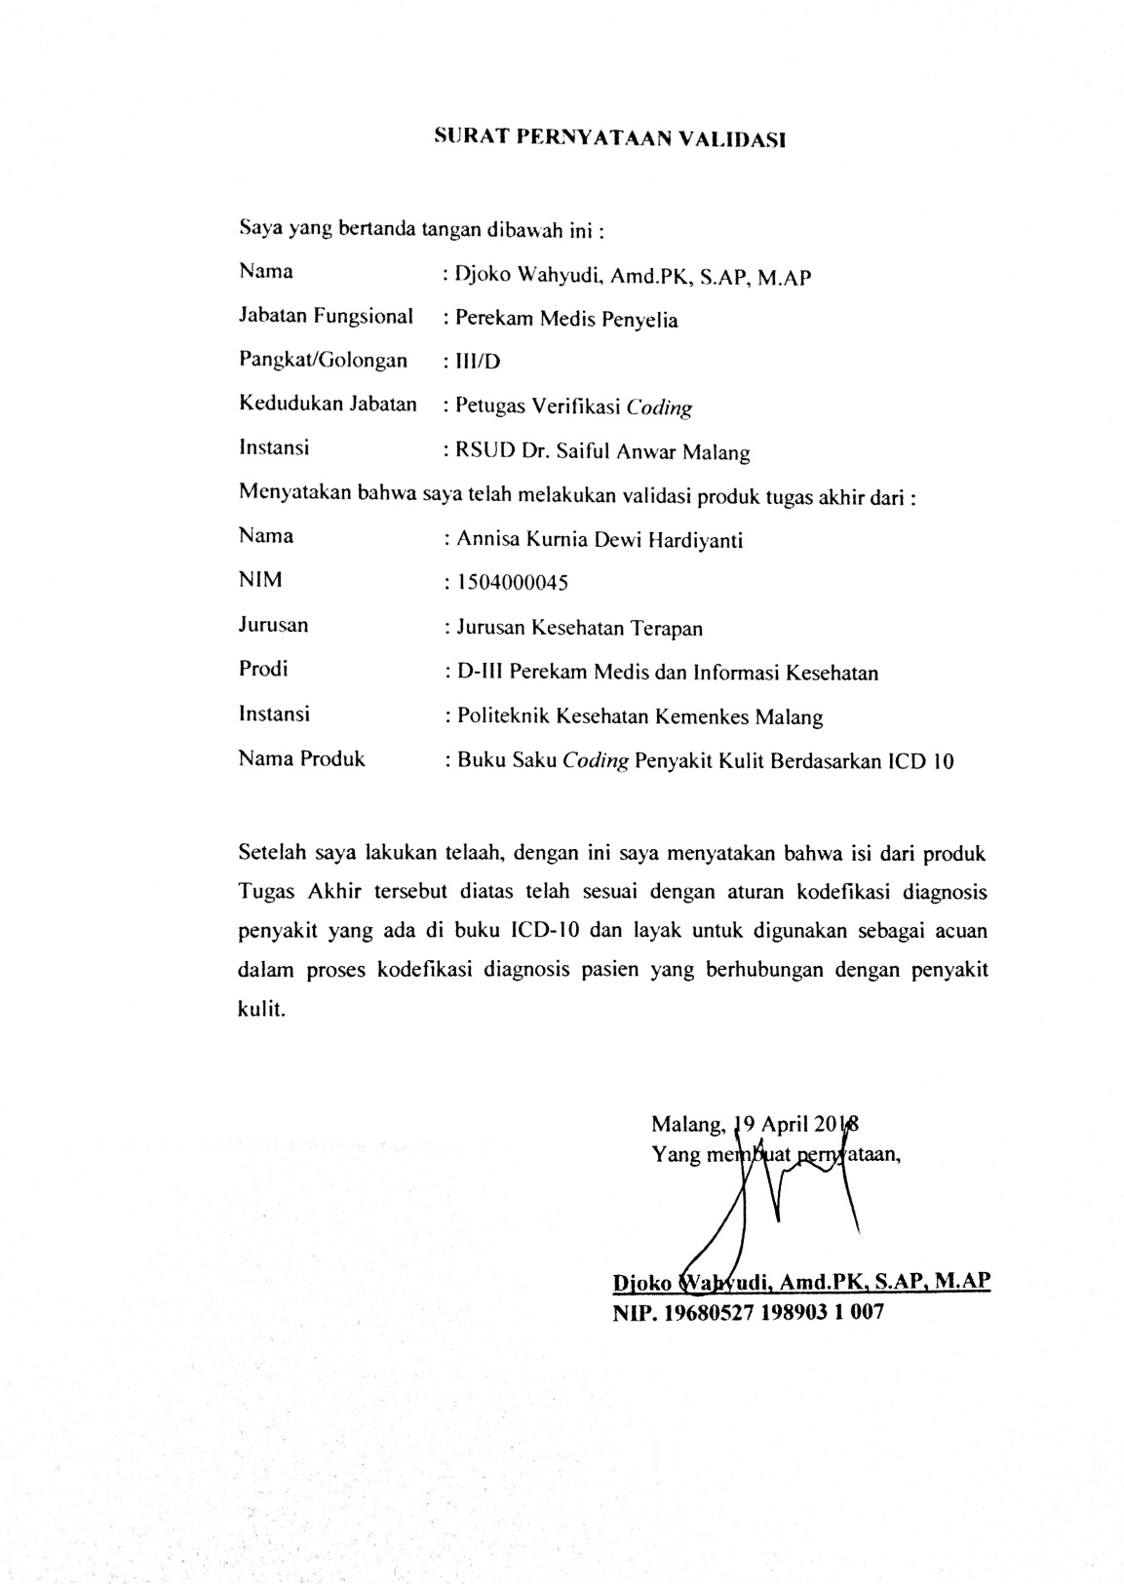

Lampiran 8 Lembar Validasi Untuk Penilaian Kelayakan Buku Saku Coding Penyakit Kulit
ABJAD | DIAGNOSIS | KODE  ICD 10 | Halaman pada ICD 10 | Nilai
A | Abses, furuncle, carbuncle pada wajah | L02.0 | 533 | 100
A | Abses, furuncle, carbuncle pada leher | L02.1 | 533 | 100
A | Abses, furuncle, carbuncle pada tubuh  - Daerah perut  - Daerah dada  - Daerah punggung  - Daerah pangkal paha  - Daerah tali pusar | L02.2 | 533 | 100
A | Abses, furuncle, carbuncle pada pantat | L02.3 | 533 | 100
A | Abses, furuncle, carbuncle pada bagian lain dari alat gerak  - Daerah ketiak  - Daerah panggul  - Daerah bahu | L02.4 | 533 | 100
A | Abses, furuncle, carbuncle pada bagian tubuh lain  - Daerah kepala  - Daerah kulit kepala | L02.8 | 533 | 100
A | Abses, furuncle, carbuncle yang tidak spesifik | L02.9 | 533 | 100
A | Alopecia kulit kepala total | L63.0 | 547 | 100
A | Alopecia universal | L63.1 | 547 | 100
A | Alopecia areata lainnya | L63.8 | 547 | 100
A | Alopecia areata, tidak terspesifikasi | L63.9 | 547 | 100
A | Alopecia androgenik karena pengaruh obat | L64.0 | 547 | 100
A | Alopecia androgenik lainnya | L64.8 | 547 | 100
A | Alopecia androgenik tidak terspesifikasi | L64.9 | 547 | 100
A | Alopecia yang tidak | L65.9 | 548 | 100
A | Terspesifikasi  (Nonscarring hair loss, unspecified) |  |  | 100
A | Akne vulgaris | L70.0 | 549 | 100
A | Akne conglobata | L70.1 | 549 | 100
A | Akne varioliformis | L70.2 | 549 | 100
A | Akne tropika | L70.3 | 549 | 100
A | Akne infantil  (Terjadi pada anak-anak) | L70.4 | 549 | 100
A | Akne lainnya | L70.8 | 549 | 100
A | Akne yang tidak tespesifikasi | L70.9 | 549 | 100
A | Akne keloid | L73.0 | 550 | 100
C | Cellulitis pada jari tangan dan jari kaki (infeksi pada kuku, onychia, paronchia, perionchia) | L03.0 | 534 | 100
C | Cellulitis pada bagian lain dari alat gerak  - Daerah ketiak  - Daerah panggul  - Daerah bahu | L03.1 | 534 | 100
C | Cellulitis pada wajah | L03.2 | 534 | 100
C | Cellulitis pada tubuh  - Daerah perut  - Daerah dada  - Daerah punggung  - Daerah pangkal paha  - Daerah perineum  - Daerah tali pusar | L03.3 | 534 | 100
C | Cellulitis pada tempat-tempat lain  - Daerah kepala [setiap bagian kepala, kecuali muka]  - Daerah kulit kepala | L03.8 | 534 | 100
C | Cellulitis yang tidak spesifik | L03.9 | 534 | 100
C | Corns dan callosities  (Mata ikan dan kapalan)  - Callus (hiperplasia lapisan tanduk)  - Clavus (penebalan kulit) | L84 | 551 | 100
D | Dermatitis atopik  - Eczema :  Flexural NEC  Infantile (Akut)(Kronis)  Intrinsik (alergi)  - Neurodermatitis:  Atopik  Diffuse | L20.8 | 537 | 100
D | Dermatitis atopik tidak terspesifikasi | L20.9 | 537 | 100
D | Dermatitis seboroik pada kepala | L21.0 | 537 | 100
D | Dermatitis seboroik pada anak-anak | L21.1 | 538 | 100
D | Dermatitis seboroik lainnya | L21.8 | 538 | 100
D | Dermatitis seboroik tidak terspesifikasi | L21.9 | 538 | 100
D | Dermatitis diakibatkan oleh pemakaian popok (kain)  (Diaper [napkin] dermatitis)  - Erythema  - Rash  - Psoriasiform napkin rash | L22 | 538 | 100
D | Dermatitis kontak alergi yang disebabkan oleh logam  - Chromium  - Nikel | L23.0 | 538 | 100
D | Dermatitis kontak alergi yang disebabkan oleh bahan perekat | L23.1 | 538 | 100
D | Dermatitis kontak alergi yang disebabkan oleh kosmetik | L23.2 | 538 | 100
D | Dermatitis kontak alergi yang disebabkan oleh obat-obatan yang kontak dengan kulit  Tidak termasuk :  - Reaksi alergi, NOS karena penggunaan obat (T88.7)  - Dermatitis karena obat yang dicerna  (L27.0 : erupsi kulit umum karena obat-obatan  L27.1 : erupsi kulit yang terlokalisir karena obat-obatan) | L23.3 | 538 | 100
D | Dermatitis kontak alergi yang disebabkan oleh bahan pencelup atau pewarna | L23.4 | 538 | 100
D | Dermatitis kontak alergi yang disebabkan oleh bahan kimia lainnya  - Semen  - Insektisida  - Plastik  - Karet | L23.5 | 538 | 100
D | Dermatitis kontak alergi yang disebabkan oleh adanya kontak makanan dengan kulit  Tidak termasuk :  Dermatitis karena mencerna suatu makanan tertentu (L27.2) | L23.6 | 538 | 100
D | Dermatitis kontak alergi yang disebabkan oleh tanaman tertentu, kecuali makanan | L23.7 | 539 | 100
D | Dermatitis kontak alergi yang disebabkan oleh adanya agen lain atau penyebab lain | L23.8 | 539 | 100
D | Dermatitis alergi yang tidak terspesifikasi atau tidak diketahui penyebabnya secara jelas  - Eczema kontak alergi NOS | L23.9 | 539 | 100
D | Dermatitis kontak iritan karena detergen | L24.0 | 539 | 100
D | Dermatitis kontak iritan karena minyak dan pelumas | L24.1 | 539 | 100
D | Dermatitis kontak iritan karena bahan pelarut, meliputi :  - Chlorocompound  - Ester  - Glicol  - Hidrokarbon  - Keton | L24.2 | 539 | 100
D | Dermatitis kontak iritan karena kosmetik | L24.3 | 539 | 100
D | Dermatitis kontak iritan karena adanya interaksi terhadap obat dengan kulit | L24.4 | 539 | 100
D | Dermatitis kontak iritan karena karena bahan-bahan kimia, meliputi :  Semen  Insektisida | L24.5 | 539 | 100
D | Dermatitis kontak iritan karena adanya interaksi terhadap makanan dengan kulit  Tidak termasuk :  Dermatitis karena mencerna suatu makanan tertentu (L27.2) | L24.6 | 539 | 100
D | Dermatitis karena kontak bahan iritan pada tanaman, kecuali makanan | L24.7 | 539 | 100
D | Dermatitis kontak iritan yang disebabkan oleh adanya agen lain atau penyebab lain  - Bahan pewarna | L24.8 | 540 | 100
D | Dermatitis kontak iritan dengan penyebab yang tidak terspesifikasi  - Irritant contact eczema NOS | L24.9 | 540 | 100
D | Dermatitis kontak yang tidak spesifik yang disebabkan oleh kosmetik | L25.0 | 540 | 100
D | Dermatitis kontak yang tidak spesifik yang disebabkan karena adanya interaksi antara obat dengan kulit  Tidak termasuk :  - Reaksi alergi NOS karena penggunaan obat (T88.7)  - Dermatitis karena obat yang dicerna  (L27.0 : erupsi kulit umum karena obat-obatan  L27.1 : erupsi kulit yang terlokalisir karena obat-obatan) | L25.1 | 540 | 100
D | Dermatitis kontak yang tidak spesifik yang disebabkan oleh bahan pencelup atau pewarna | L25.2 | 540 | 100
D | Dermatitis kontak yang tidak spesifik yang disebabkan oleh bahan kimia seperti karena penggunaan pestisida, semen | L25.3 | 540 | 100
D | Dermatitis kontak yang tidak spesifik yang disebabkan karena adanya interaksi antara kulit dengan makanan  Tidak termasuk :  - Dermatitis yang timbul karena mencerna suatu makanan (L27.2) | L25.4 | 540 | 100
D | Dermatitis kontak yang tidak spesifik yang disebabkan oleh tanaman, kecuali makanan | L25.5 | 540 | 100
D | Dermatitis kontak yang tidak spesifik yang disebabkan oleh agen atau penyebab lain | L25.8 | 540 | 100
D | Dermatitis kontak yang tidak spesifik karena penyebab yang tidak diketahui  Kontak :  - Dermatitis NOS  - Eczema NOS | L25.9 | 540 | 100
D | Dermatitis yang diakibatkan oleh makanan yang dicerna  Tidak termasuk :  - Dermatitis karena adanya interaksi antara kulit dengan bahan makanan tertentu (L23.6, L24.6, L25.4) | L27.2 | 541 | 100
D | Dermatitis infeksi  (Infectious Eczematoid Dermatitis) | L30.3 | 542 | 100
D | Dermatitis yang tidak spesifik  Eczema NOS | L30.9 | 542 | 100
D | Dermatitis eksfoliatif | L26 | 540 | 100
E | Eritema multiforme tanpa adanya bula | L51.0 | 544 | 100
E | Eritema multiforme dengan bula  Stevens Johnsons Syndrome  (kulit kemerahan dengan disertai lepuhan yang mengandung cairan) | L51.1 | 544 | 100
E | Eritema nodosum | L52 | 544 | 100
E | Eritema toksik  Tidak termasuk : Eritema toksik pada neonatal (P83.1) | L53.0 | 545 | 100
E | Eritema yang tidak spesifik  - Eritema NOS  - Erythroderma NOS | L53.9 | 545 | 100
E | Eritema marginatum pada demam rematik akut | I00†L54.0* | 545 | 100
E | Eritrasma  (bercak merah/coklat di kulit) | L08.1 | 535 | 100
F | Freckle  (Bintik-bintik di kulit) | L81.2 | 551 | 100
F | Fibrosis dan scar di kulit  (jaringan parut, bekas luka) | L90.5 | 553 | 100
I | Impetigo pada beberapa bagian tubuh [beberapa organisme][beberapa tempat]  (Bockhart’s impetigo) | L01.0 | 532 | 100
I | Impetiginasi pada dermatosis lain | L01.1 | 532 | 100
K | Kuku tumbuh kedalam  (Ingrowing Toenail) | L60.0 | 547 | 100
K | Kuku bergerigi/ distrofi pada kuku  (Nail Dystrophy) | L60.3 | 547 | 100
K | Kerusakan/kelainan lain pada kuku (Nail disorder) | L60.8 | 547 | 100
K | Kerusakan/kelainan pada kuku (Nail disorder) yang tidak spesifik | L60.9 | 547 | 100
K | Keratosis aktinik  Keratosis :  - NOS  - Senile  - Solar | L57.0 | 546 | 100
K | Keratosis seboroik | L82 | 551 | 100
K | Keloid scar  Tidak termasuk (Eksklusi) :  Akne keloid (L73.0)  Scar NOS (L90.5) | L91.0 | 554 | 100
L | Limfadenitis akut pada wajah, kepala dan leher | L04.0 | 535 | 100
L | Limfadenitis akut pada tubuh | L04.1 | 535 | 100
L | Limfadenitis akut pada alat gerak atas  (Daerah ketiak dan bahu) | L04.2 | 535 | 100
L | Limfadenitis akut pada alat gerak bawah (Daerah panggul) | L04.3 | 535 | 100
L | Limfadenitis akut pada bagian yang lain | L04.8 | 535 | 100
L | Limfadenitis akut yang tidak spesifik | L04.9 | 535 | 100
L | Lichen simplex kronik  (Lichen NOS) | L28.0 | 541 | 100
M | Miliaria rubra | L74.0 | 550 | 100
M | Miliaria crystalina | L74.1 | 550 | 100
M | Miliaria profunda atau tropical | L74.2 | 550 | 100
M | Miliaria yang tidak spesifik | L74.3 | 550 | 100
O | Onycholysis (Kuku lepas ) | L60.1 | 547 | 100
O | Onychogryphosis (Kuku seperti cakar) | L60.2 | 547 | 100
P | Pioderma  (Dermatitis : purulent, septic, suppurative) | L08.0 | 535 | 100
P | Pioderma gangrenosum | L88 | 552 | 100
P | Pruritus ani | L29.0 | 541 | 100
P | Pruritus skrotum | L29.1 | 541 | 100
P | Pruritus vulva | L29.2 | 541 | 100
P | Pruritus anogenital yang tidak spesifik | L29.3 | 541 | 100
P | Pruritus lainnya | L29.8 | 541 | 100
P | Pruritus yang tidak spesifik  (Gatal-gatal yang tidak diketahui secara spesifik) | L29.9 | 541 | 100
P | Psoriasis vulgaris | L40.0 | 542 | 100
P | Psoriasis lainnya | L40.8 | 542 | 100
P | Psoriasis yang tidak spesifik | L40.9 | 542 | 100
P | Pitiriasis rosea | L42 | 543 | 100
P | Pitiriasis alba | L30.5 | 542 | 100
P | Pitiriasis rubra pilaris | L44.0 | 543 | 100
P | Prurigo nodularis | L28.1 | 541 | 100
P | Prurigo lainnya  (Prurigo NOS) | L28.2 | 541 | 100
P | Pemphigus vulgaris | L10.0 | 536 | 100
P | Pemphigus foliaceus | L10.2 | 536 | 100
P | Pemphigus tidak spesifik | L10.9 | 536 | 100
R | Rhinophyma | L71.1 | 549 | 100
R | Rosacea lainnya | L71.8 | 549 | 100
R | Rosacea yang tidak spesifik | L71.9 | 549 | 100
U | Urtikaria karena alergi  (Allergic urticaria) | L50.0 | 544 | 100
U | Urtikaria idiopatik  (Idiopathic urticaria) | L50.1 | 544 | 100
U | Urtikaria karena udara dingin dan panas  (Urticaria due to cold and heat) | L50.2 | 544 | 100
U | Urtikaria dermatografi  (Dermatographic urticaria) | L50.3 | 544 | 100
U | Urtikaria vibratori  (Vibratory urticaria) | L50.4 | 544 | 100
U | Urtikaria kolinergik  (Cholinergic urticaria) | L50.5 | 544 | 100
U | Urtikaria kontak  (Contact Urticaria) | L50.6 | 544 | 100
U | Urtikaria lainnya  (Urtikaria yang bersifat kronis atau berulang) | L50.8 | 544 | 100
U | Urtikaria yang tidak spesifik | L50.9 | 544 | 100
U | Urtikaria karena paparan sinar matahari (Solar urticaria) | L56.3 | 546 | 100
U | Ulserasi kronis pada kulit NEC  (Luka pada kulit)  - Ulserasi kronis pada kulit NOS  - Tropical ulcer NOS  - Ulcer of skin NOS | L98.4 | 556 | 100
V | Vitiligo | L80 | 551 | 100

Lampiran 9 Desain Buku Saku Coding Penyakit Kulit
- Cover Buku Saku Coding Penyakit Kulit
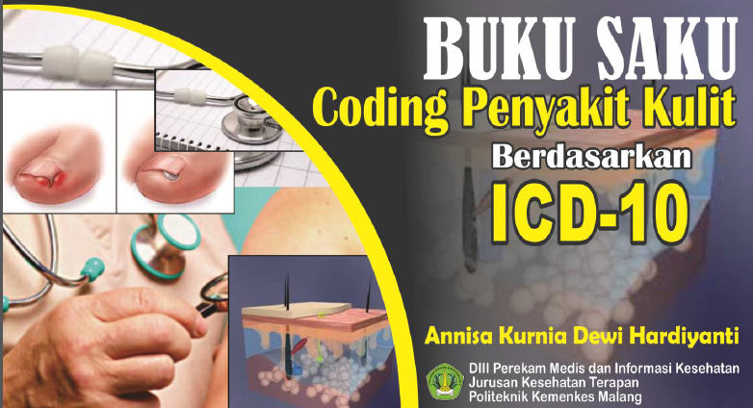
- Daftar Isi Buku Saku Coding Penyakit Kulit
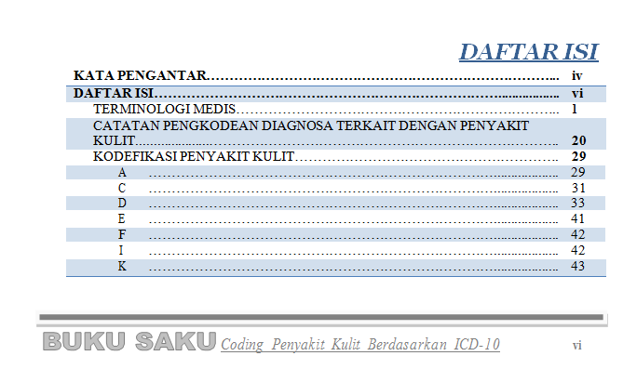
- Terminologi Medis Pada Buku Saku Coding Penyakit Kulit
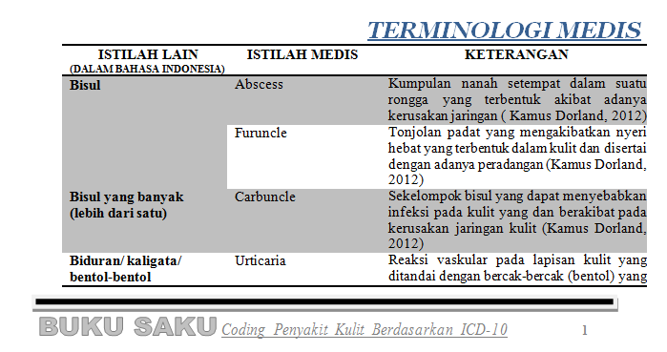

- Kodefikasi Penyakit Kulit Pada Buku Saku Coding Penyakit Kulit
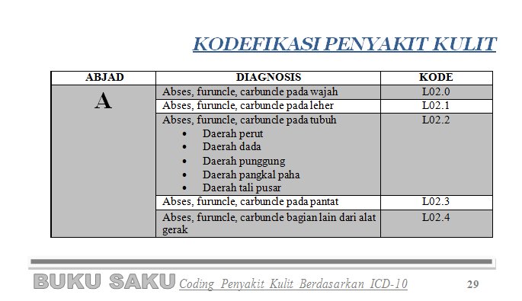

Lampiran 10 Hasil Uji Z Independen (Z-Independent Test)
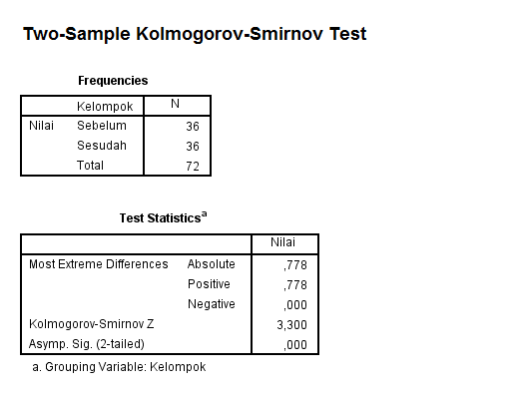

Lampiran 11 Lembar Persetujuan Responden
- Lembar Persetujuan Responden 1
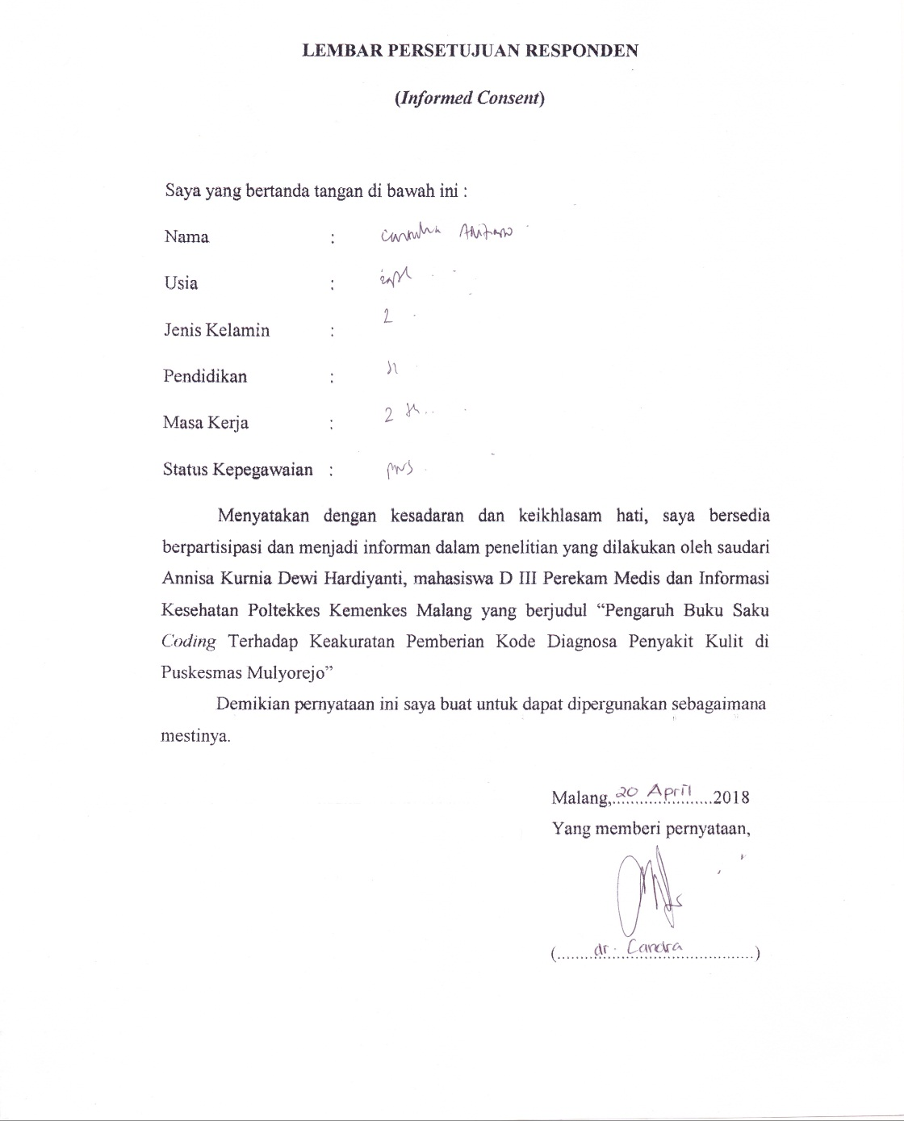

- Lembar Persetujuan Responden 2
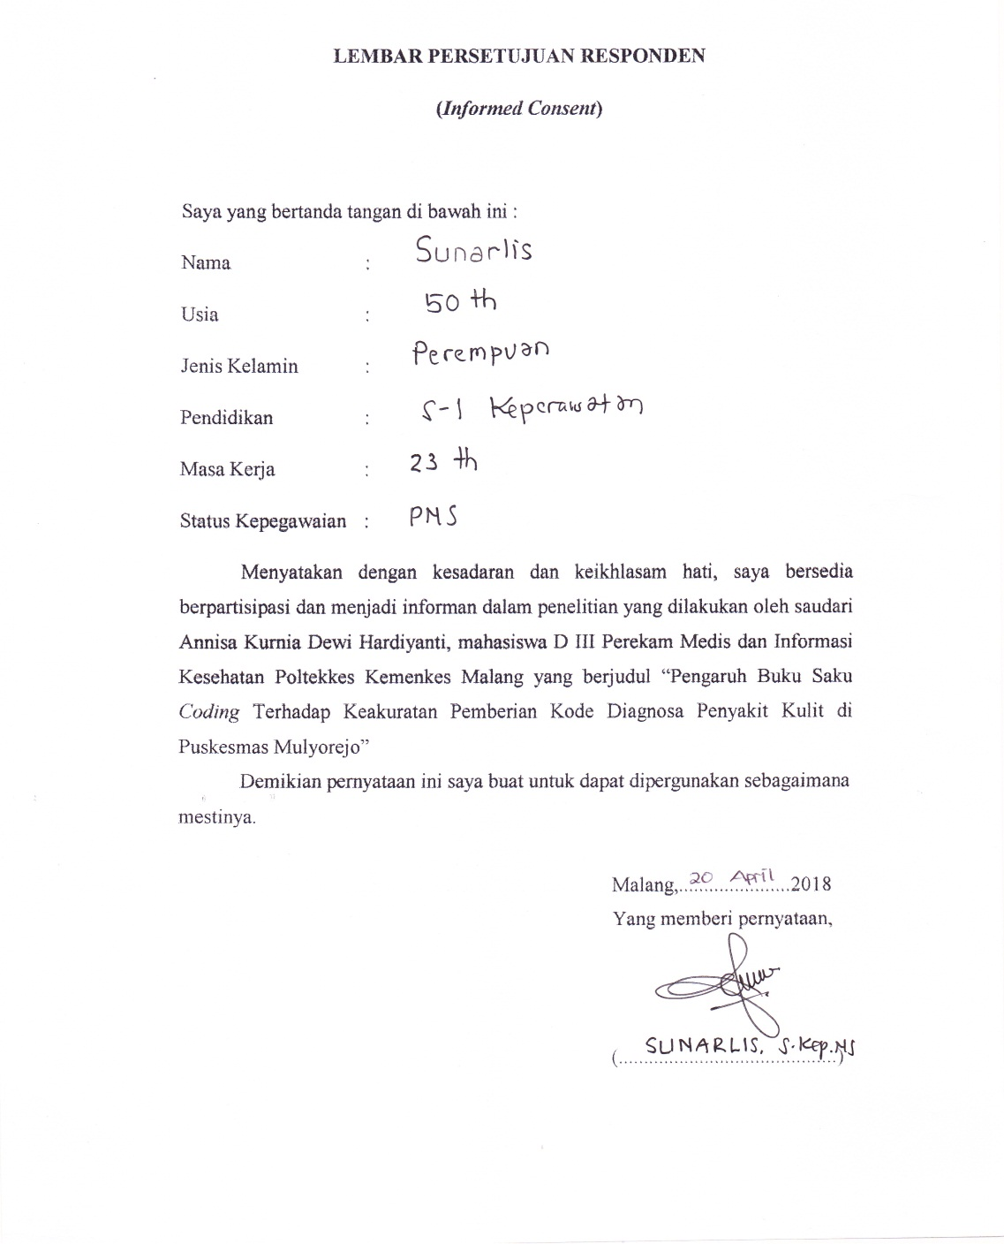

Lampiran 12 Kuisioner Penggunaan Buku Saku Coding Penyakit Kulit di Puskesmas

- Kuisioner Responden 1
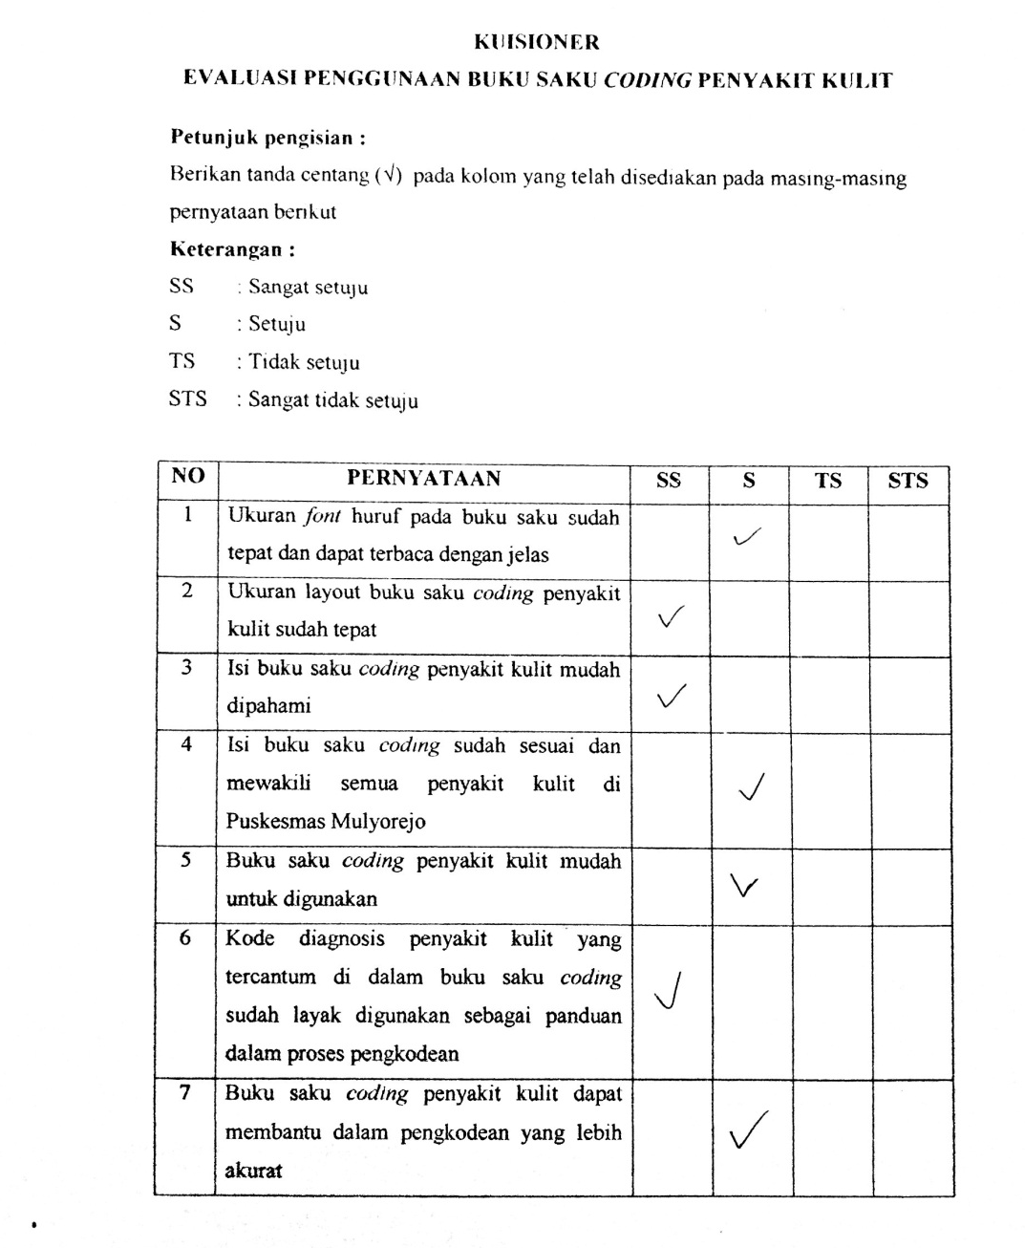

- Kuisioner Responden 2
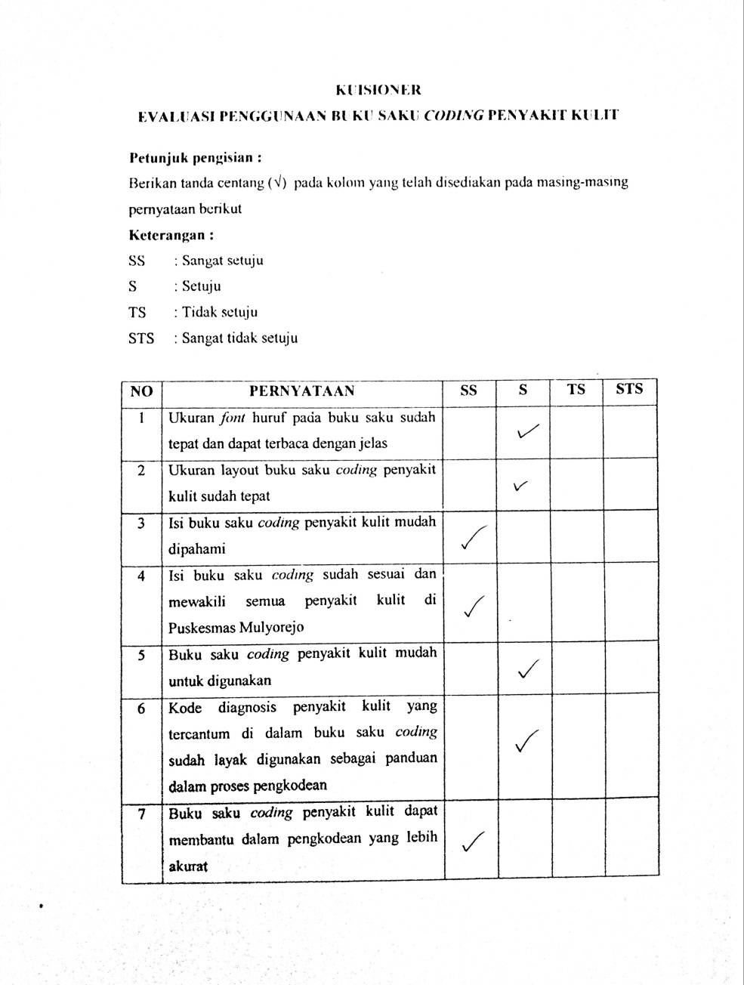

Lampiran 13 Daftar Hadir Sosialisasi

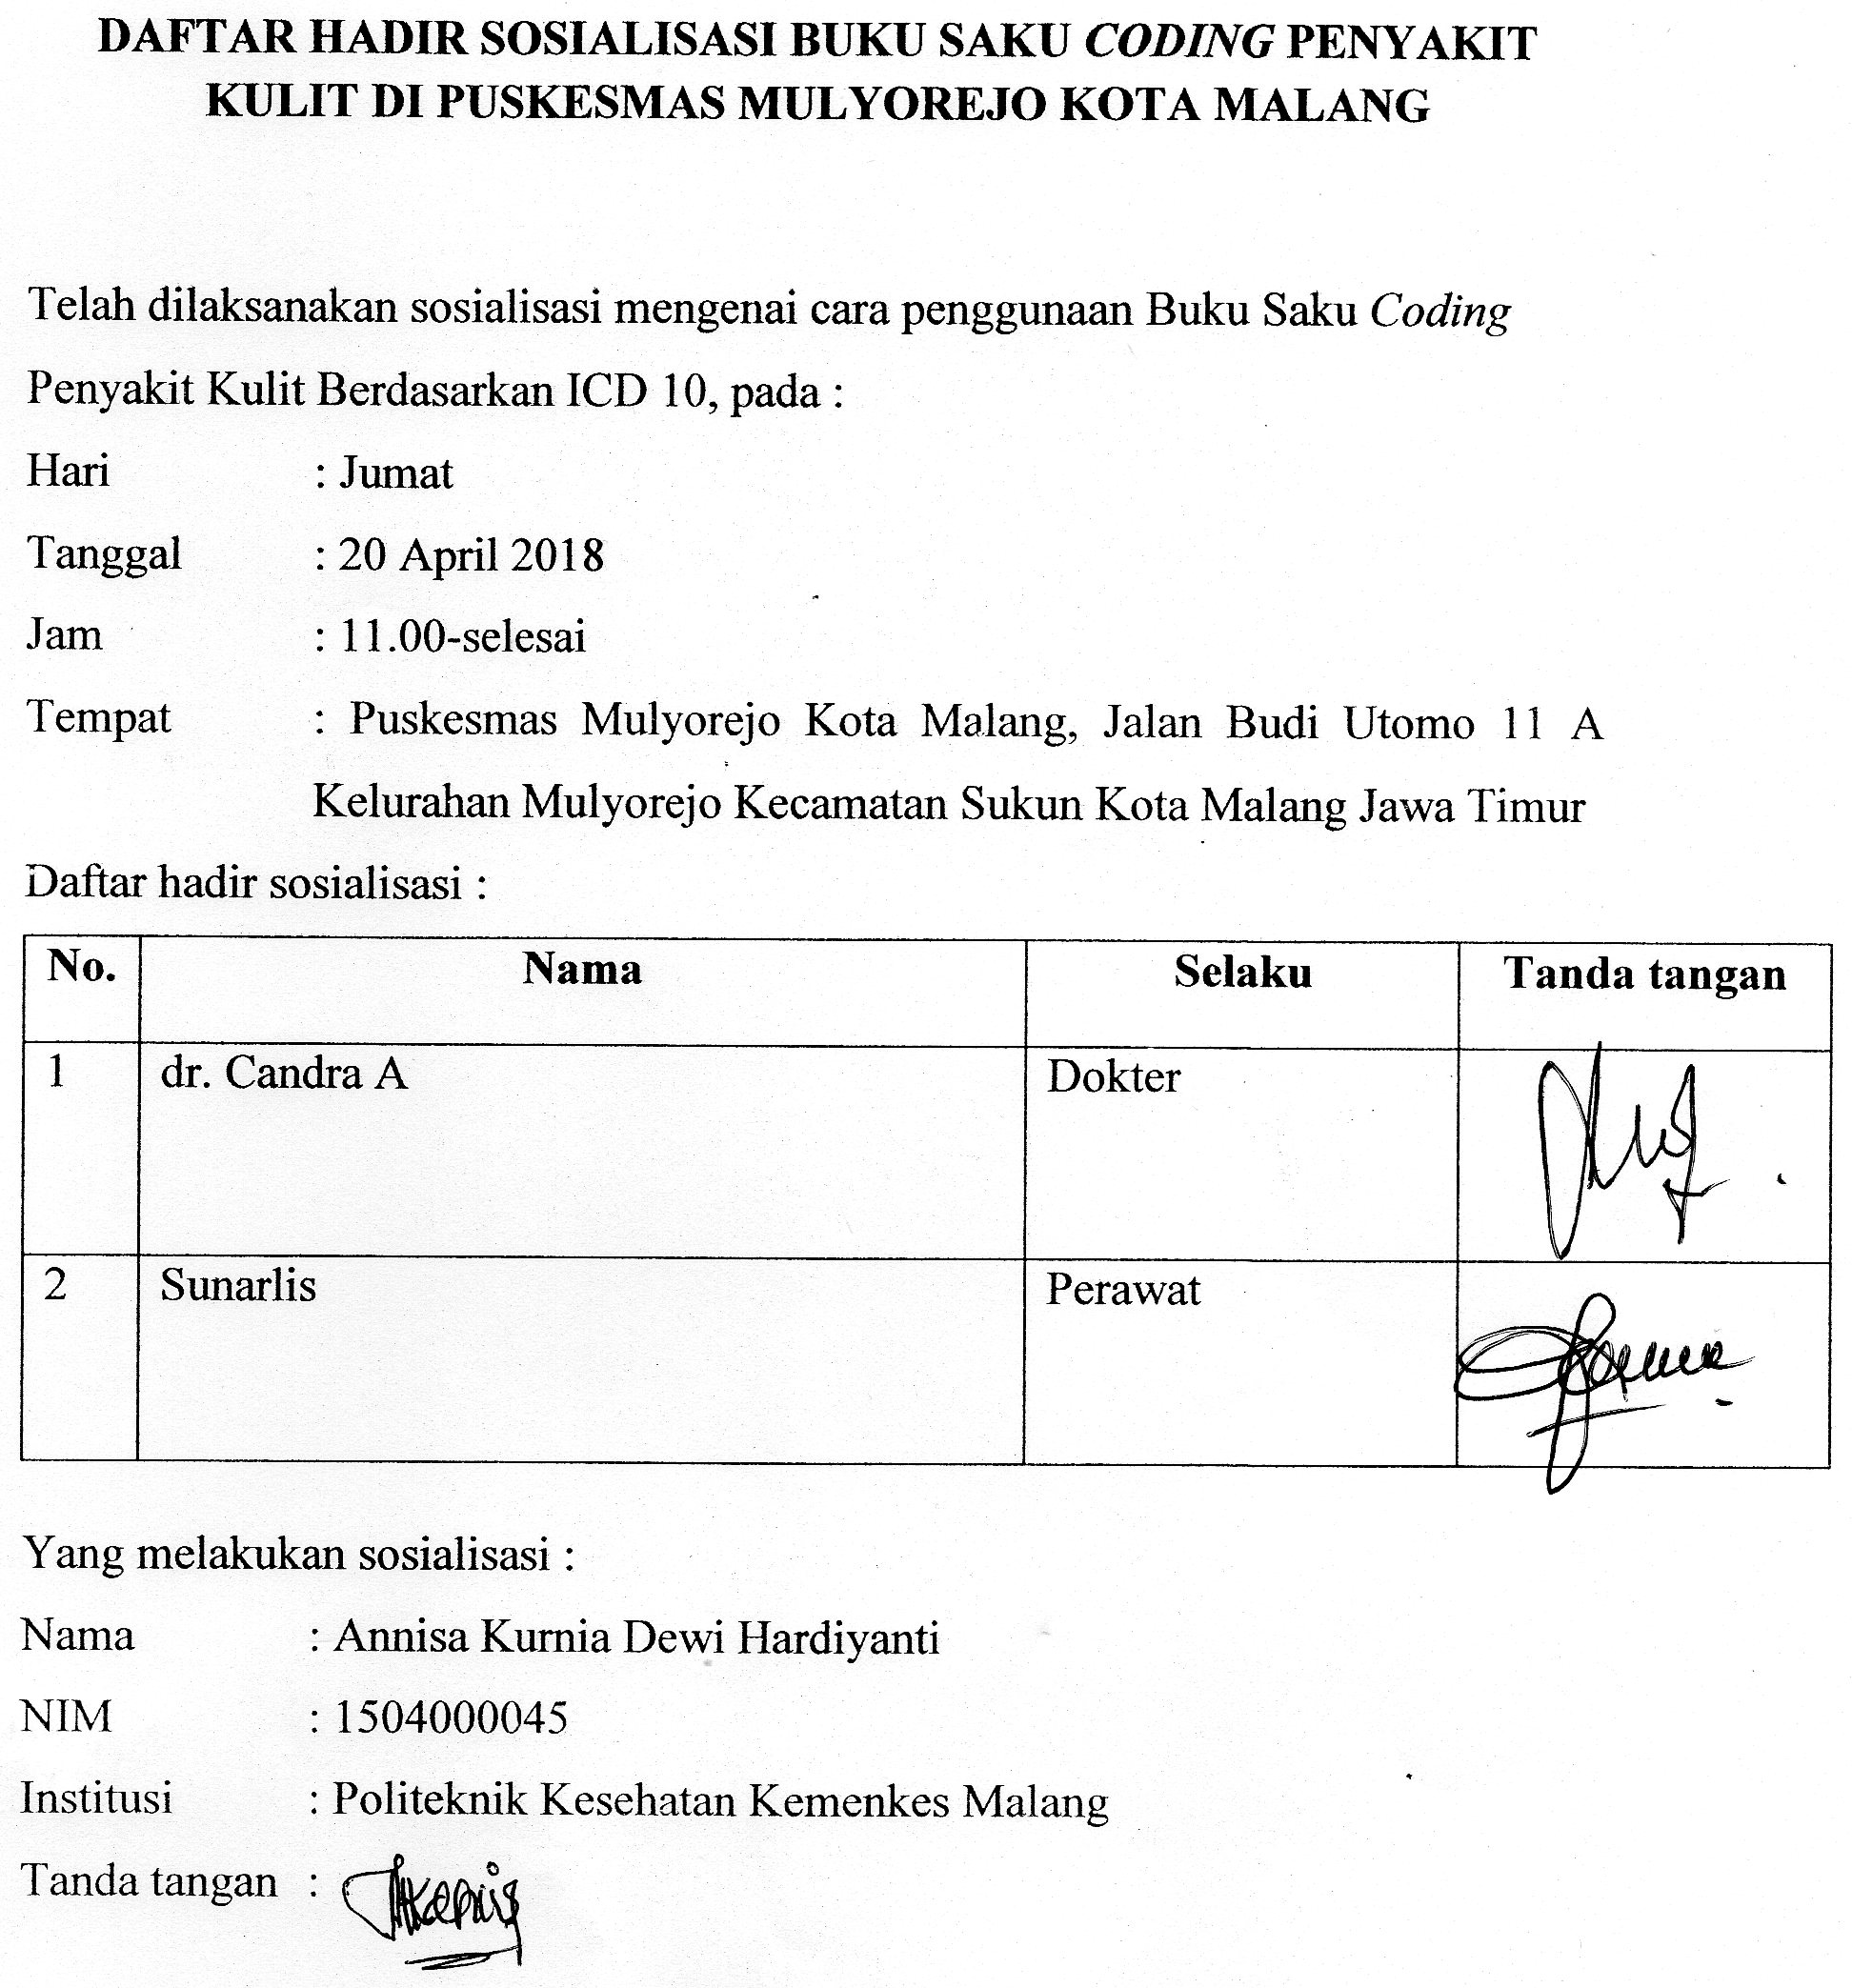

Lampiran 14 Laporan Bulanan Kasus Penyakit Kulit Puskesmas Mulyorejo Tahun 2016

NO | DIAGNOSA | JANUARI | FEBRUARI | MARET | APRIL | MEI | JUNI | JULI | AGUSTUS | SEPTEMBER | OKTOBER | NOVEMBER | DESEMBER
1 | Impetigo | 0 | 0 | 0 | 0 | 1 | 0 | 0 | 1 | 0 | 0 | 1 | 4
2 | Abses, Furuncle, Carbuncle | 9 | 2 | 3 | 7 | 14 | 5 | 11 | 7 | 6 | 6 | 12 | 11
3 | Cellulitis | 0 | 0 | 0 | 0 | 0 | 1 | 0 | 1 | 1 | 7 | 1 | 0
4 | Lymphadenitis Akuta | 0 | 1 | 2 | 1 | 1 | 0 | 0 | 0 | 0 | 1 | 1 | 0
5 | Pioderma | 2 | 4 | 0 | 0 | 3 | 0 | 2 | 2 | 4 | 1 | 3 | 1
6 | Atopic Dermatitis | 32 | 26 | 33 | 22 | 32 | 50 | 37 | 49 | 32 | 30 | 37 | 45
7 | Seborrhoic Dermatitis | 1 | 1 | 0 | 1 | 3 | 0 | 0 | 0 | 1 | 5 | 0 | 4
8 | Diaper Dermatitis | 0 | 0 | 0 | 0 | 0 | 0 | 0 | 1 | 1 | 0 | 0 | 1
9 | Derrmatitis Kontak Alergi | 30 | 62 | 33 | 119 | 63 | 56 | 61 | 70 | 38 | 68 | 74 | 80
10 | Dermatitis Kontak Irritan | 0 | 3 | 1 | 0 | 1 | 4 | 2 | 1 | 3 | 27 | 2 | 21
11 | Lichen Simplex Chronic | 0 | 2 | 1 | 1 | 2 | 0 | 0 | 0 | 2 | 0 | 0 | 0
12 | Pruritus | 11 | 14 | 13 | 15 | 12 | 8 | 0 | 1 | 3 | 4 | 9 | 4
13 | Infective Derrmatitis | 0 | 1 | 2 | 2 | 3 | 1 | 1 | 3 | 0 | 4 | 2 | 3
14 | Psoriasis | 1 | 1 | 0 | 1 | 0 | 0 | 0 | 1 | 0 | 2 | 0 | 0
15 | Pityriasis Rosea | 0 | 0 | 0 | 0 | 0 | 0 | 0 | 0 | 0 | 0 | 0 | 0
16 | Urticaria | 17 | 11 | 18 | 38 | 19 | 18 | 7 | 34 | 20 | 26 | 30 | 25
17 | Ingrowing Nail | 1 | 0 | 0 | 0 | 0 | 3 | 0 | 0 | 1 | 1 | 2 | 1
18 | Acne | 1 | 2 | 0 | 0 | 0 | 0 | 0 | 0 | 0 | 0 | 0 | 2
19 | Miliaria | 1 | 0 | 0 | 1 | 0 | 0 | 0 | 0 | 0 | 0 | 1 | 0
20 | Vitiligo | 0 | 0 | 0 | 0 | 0 | 0 | 0 | 0 | 0 | 0 | 0 | 0
JUMLAH |  | 106 | 130 | 106 | 208 | 154 | 146 | 121 | 171 | 112 | 182 | 175 | 202

Lampiran 15 Laporan Bulanan Kasus Penyakit Kulit Puskesmas Mulyorejo Tahun 2017

NO | DIAGNOSA | JANUARI | FEBRUARI | MARET | APRIL | MEI | JUNI | JULI | AGUSTUS | SEPTEMBER | OKTOBER | NOVEMBER | DESEMBER
1 | Impetigo | 1 | 0 | 1 | 1 | 3 | 2 | 1 | 0 | 2 | 1 | 0 | 0
2 | Abses, Furuncle, Carbuncle | 9 | 5 | 8 | 2 | 14 | 6 | 7 | 21 | 5 | 3 | 11 | 2
3 | Cellulitis | 4 | 0 | 0 | 4 | 4 | 0 | 1 | 0 | 5 | 0 | 0 | 2
4 | Lymphadenitis Akuta | 0 | 2 | 0 | 1 | 0 | 1 | 0 | 0 | 1 | 3 | 0 | 1
5 | Pioderma | 0 | 0 | 0 | 0 | 2 | 0 | 2 | 1 | 1 | 2 | 0 | 0
6 | Atopic Dermatitis | 53 | 26 | 40 | 22 | 25 | 15 | 49 | 21 | 22 | 7 | 21 | 16
7 | Seborrhoic Dermatitis | 3 | 1 | 2 | 0 | 0 | 1 | 0 | 1 | 1 | 0 | 0 | 0
8 | Diaper Dermatitis | 4 | 5 | 0 | 1 | 0 | 0 | 1 | 0 | 3 | 0 | 0 | 17
9 | Derrmatitis Kontak Alergi | 70 | 90 | 38 | 55 | 55 | 46 | 70 | 50 | 43 | 36 | 64 | 69
10 | Dermatitis Kontak Irritan | 16 | 1 | 0 | 2 | 2 | 0 | 1 | 0 | 2 | 1 | 1 | 0
11 | Lichen Simplex Chronic | 0 | 1 | 1 | 1 | 0 | 0 | 0 | 0 | 1 | 0 | 0 | 0
12 | Pruritus | 1 | 0 | 1 | 2 | 2 | 3 | 1 | 1 | 1 | 0 | 3 | 0
13 | Infective Derrmatitis | 2 | 2 | 0 | 0 | 3 | 1 | 3 | 1 | 0 | 0 | 2 | 2
14 | Psoriasis | 8 | 0 | 0 | 3 | 1 | 1 | 1 | 0 | 1 | 1 | 1 | 0
15 | Pityriasis Rosea | 0 | 0 | 0 | 0 | 0 | 0 | 0 | 1 | 0 | 0 | 0 | 0
16 | Urticaria | 17 | 22 | 18 | 12 | 5 | 5 | 34 | 13 | 18 | 21 | 20 | 11
17 | Ingrowing Nail | 0 | 0 | 0 | 0 | 0 | 0 | 0 | 1 | 4 | 2 | 2 | 0
18 | Acne | 2 | 0 | 0 | 0 | 0 | 0 | 0 | 0 | 0 | 0 | 0 | 1
19 | Miliaria | 0 | 0 | 0 | 0 | 0 | 1 | 0 | 0 | 0 | 0 | 0 | 0
20 | Vitiligo | 0 | 1 | 0 | 0 | 0 | 0 | 0 | 0 | 0 | 0 | 0 | 1
JUMLAH |  | 190 | 156 | 109 | 106 | 116 | 82 | 171 | 111 | 110 | 77 | 125 | 122

